ROM
只读存储器（Read-Only Memory）固态半导体存储器
储存资料后无法被删除，断电资料不丢失
除字符发生器外（？），不同用户一般不通用
只读存储器（ROM）
将资料用光罩（mask）刻录（将想要的数据刻制到另外载体上）在线路中，故又称 光罩式只读内存（mask ROM）,成本低，常用于开机启动（如启动光盘）。系统装好后，计算机将c盘中操作系统文件读至内存，这时系统存放处理器为RAM。
光罩，利用光蚀刻技术在半导体上成像，利用光罩作用原理将图像至晶圆（制作半导体或集成电路的衬底，si最常用）上。
可编程只读存储器（PROM，programable ROM）
内有行列式的熔丝（？），利用电流烧断即可写入资料。另一种使用肖特基二极管(贵金属-半导体结构，反向击穿电压低)的PROM出场时二极管均处于反向截断状态，加入反向电压永久击穿以编程
可擦可编程序只读存储器（EPROM，Erasable PROM）
一组浮栅晶体管（？），由特质器件编程，可通过强紫外线擦除，封装顶由透明窗口。
一次编程只读存储器（OTPROM， One Time PROM）
不设透明窗的EPROM，节省成本
电可擦可编程只读存储器（EEPROM，Electrically EPROM）
通过高电场完成擦除，而不是强紫外线，一次只能对单个存储位置进行擦除
快闪存储器（Flash memory）
EEPROM的一种，只能进行大区块数据进行擦除，速度快擦除次数有限
一个完整的ROM 根目录会有以下几个文件夹及文件： data（用户安装程序）、 META-IN（系统信息）、 system（系统）、 boot.img（内核镜像，移植时用）、vendor、sdcard 等几个文件夹
RAM
随机存取存储器（Random Access Memory）,也叫主存，直接与cpu交换数据，可随时向任意地址读写（刷新时除外），速度快，系统和程序的临时存储介质，断电后丢失，静电敏感
依靠电容器存储数据，充满为1，未充电为0，需要定期读取电容器状态，按原装态为其冲电，不然随时间漏电会导致数据丢失
随机存取，读取或写入用时与位置无关
RAM由存储矩阵、地址译码器（将地址与二进制对应）、读/写控制器（控制电路，）、输入/输出（一线两用）、片选控制（存储系统由许多ram组成，cpu一次只能访问一片或几片，一片ram有一根或几根片选线，接入有效电平（？）则与cpu联通，接入无效电平则断开）
静态随机存储器（Static RAM）
静态即，保持通电，数据可持久保存，不需要刷新电路
性能高，集成度低，功耗较大，体积较大，价格较高
高速缓存处理器，介于主存与cpu之间，速度很快，容量较小
非挥发性SRAM（Non-volatile SRAM,nvSRAM），在SRAM基础上能离电保存数据，用于网络、航天、医疗等关键场合，触发器存储数据
异步SRAM(Asynchronous SRAM),嵌入式处理器主存
晶体管类型分类：
双极性结型晶体管（用于TTL 和ECL），非常快但功耗巨大
MOSFET（用于CMOS），低功耗
功能类型
异步-独立时钟频率，读写受控于地址线和控制使能信号（？）
同步-地址线、数据线、控制线与时钟脉冲配合
触发类型
二进制SRAM、三级制计算机SRAM
动态随机存储器DRAM
电路简单，集成度高，功耗低，价格低，存取速度较慢需要刷新，可按行刷新，刷新地址由刷新地址计数器产生，刷新时不能正常读写
MOS管栅极电容（？）储存电荷，
FPMDRAM EDODRAM SDRAM(Synchronous Dynamic RAM)
韧体（即固件，嵌入硬件的软件，BIOS等）
半导体存储器
半导体集成电路工艺制成，由存储单元和输入输出电路组成
每个存储单元有0和1两种表征态
速度快，容量大，体积小，成本低
存储单元和逻辑电路（控制）兼容，输入输出接口简化
磁芯存储器
磁环做核心（环形亚铁磁陶瓷铁氧体），在环中穿入导线。通过线程写入/存储信息，每个核心代表一点信息，可以通过选择导线发送电磁脉冲（顺/逆时针）磁化，代表0或1
读取内核会重置为0，从而擦除。不进行读写时关闭电源也会保存最后值。
王安发明的，现已被半导体存储器取代，叫做core memory，现仍有称内存为core的习惯
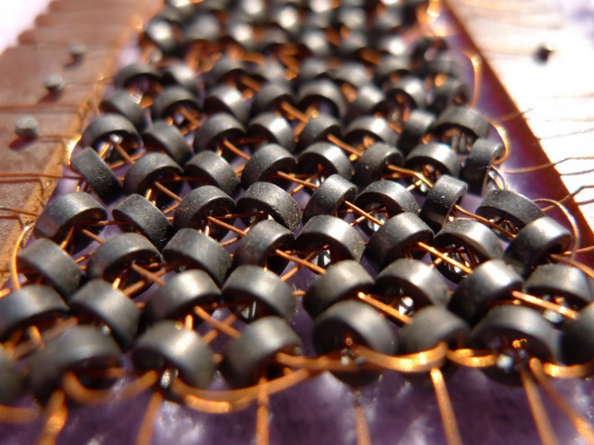每个磁芯有XY相互垂直的两个方向导线和一条斜穿的读出线，xy作为两方向的寻址
写入时在对应xy上各输入稍高于50%磁环磁化阈值电流，这样就可以指磁化目标
读出时同样磁化磁环，磁场方向就有可能改变，根据斜穿线上是否产生感应电流判断原磁场方向，读出后用缓存中的数据恢复原数据，读出比写入慢
核心磁性材料高度剩磁(能长期存在的磁场)、保持高度磁化、低矫顽力（磁化后，外磁场退回到零时其磁感应强度B并不退到零（剩磁），在原磁化场相反方向加上磁场才能使磁感应强度退回到零，该磁场称为矫顽磁场，又称矫顽力，低矫顽力改变磁化方向所需能量少）
X，Y，sense，inhibit四条线，后来s和i合并
读取将试图将核心翻转为0
写入1，xy同时加入电流，方向与读相反；写入0，在写入1的基础上inhibit发送相同的电流，抑制磁化
字线核心存储器
核心绳索内存（只读）：磁芯作变压器用，没有信息实际存储
抗emp和辐射，军事领域
串行存储器
一维结构排列，犹如磁带，按列读取
移位寄存器和电荷耦合存储器
MOS型存储器和双极型存储器
NMOS电路 CMOS电路高集成度
砷化镓半导体存储器

